Day 00

Agenda

**Spis treści**

1. **Instalacja Pythona**
2. **Instalacja IDE**
3. **Instalacja GIT**
4. **Założenie konta w serwisie obsługującym repozytoria GIT**
5. **Instalacja Selenium**
6. **Pobranie sterowników do przeglądarek i umieszczenie ich w PATH**
7. **Uruchomienie testu Selenium napisanego w Pythonie**
8. **Instalacja Pythona w najnowszej obecnie wersji wraz z dodaniem do PATH**

<https://www.python.org/>

* Weryfikacja poprawnego zainstalowania Pythona i jego działania
  + W command-line komenda:

python

Pojawi się wersja zainstalowanego Pythona oraz włączy tryb interaktywny

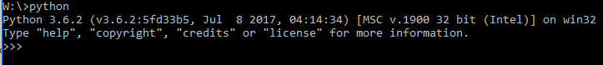

* + Sprawdzamy działanie Pythona wykorzystując jego zbudowane funkcje, np. range() bądź print()

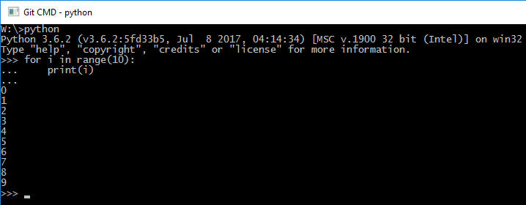

Wyjście z trybu interaktywnego odbywa się poprzez naciśnięcie CTRL + Z oraz Enter albo wpisanie exit()

1. **Instalacja środowiska programistycznego (zalecany PyCharm)**

<https://www.jetbrains.com/pycharm/>

Instalacja IDE oraz utworzenie projektu w dogodnej lokalizacji

1. **Instalacja GIT**

<https://git-scm.com/>

* Weryfikacja działania GIT:

Komenda *„git”* w konsoli

1. **Założenie konta w serwisie obsługującym repozytoria GIT (zalecany Bitbucket)**

<https://bitbucket.org/>

<https://github.com/>

1. **Instalacja Selenium**

<http://selenium-python.readthedocs.io/installation.html>

* W konsoli komenda:

Pip install selenium

* Weryfikacja poprawnej instalacji

W konsoli uruchamiamy interaktywny tryb Pythona.

Następnie importujemy selenium oraz wpisujemy komendę „selenium.__version__” po której wyświetla się zainstalowana wersja Selenium.

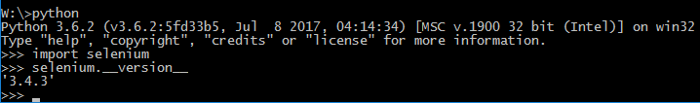

1. **Pobranie sterowników przeglądarek i umieszczenie ich w PATH**

<http://selenium-python.readthedocs.io/installation.html#drivers>

<https://sites.google.com/a/chromium.org/chromedriver/downloads>

<https://github.com/mozilla/geckodriver/releases>

* Pobieramy drivery i umieszczamy w dogodnej lokalizacji na komputerze.
* Następnie w zmiennych środowiskowych w PATH umieszczamy do nich namiary:



Drivery zostały umieszczone na dysku C:\, zatem taką ścieżkę podajemy w zmiennych środowiskowych.

* Następnie może się okazać, że konieczne jest zrestartowanie komputera, aby driver został odczytywany przez Selenium.

Istnieje obejście do umieszczania ścieżki w zmiennych środowiskowych poprzez zdefiniowanie bezpośrednio w teście Selenium ścieżki do drivera, np.:

PRZEGLADARKA = "C:\\\\Program Files\\Python36\\drivers\\chromedriver.exe"

driver = webdriver.Chrome(PRZEGLADARKA)

1. **Uruchomienie przykładowego testu Selenium**

* We wcześniej utworzonym projekcie konstruujemy przykładowy test Selenium, np.:

**from** **selenium** **import** webdriver

**from** **selenium.webdriver.common.keys** **import** Keys

driver = webdriver.Chrome()

driver.get("http://www.python.org")

**assert** "Python" **in** driver.title

elem = driver.find_element_by_name("q")

elem.clear()

elem.send_keys("pycon")

elem.send_keys(Keys.RETURN)

**assert** "No results found." **not** **in** driver.page_source

driver.close()

* Uruchamiamy test bezpośrednio w PyCharm za pomocą opcji „Run”:

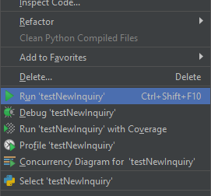

* Uruchamiamy test bezpośrednio w command-line za pomocą komendy

Python <nazwatestu>.py